2021 서울대학교미술관  미래인재학교 온라인 교육프로그램 <서양미술사>신청서 | [08826] 서울시 관악구 관악로 1, 서울대학교미술관  [08826] 1 Gwanak-ro, Gwanak-gu, Seoul, Korea | 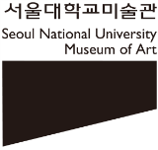

<신청서>
이름
생년월일
주소
연락처
이메일
학교(지역)
학생증  (이미지 첨부) | ※ 워드파일에 이미지가 첨부되지 않을 경우,  이메일에 이미지 파일을 첨부하여 보내주세요.
※ 실제 개인정보가 신청서에 적은 내용과 다를 경우 교육신청이 취소됩니다.

